Укусы насекомых
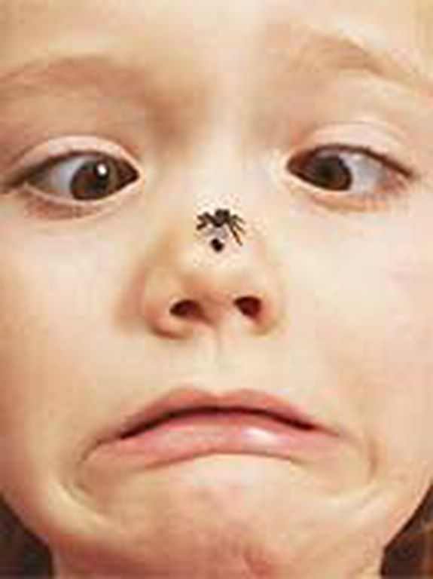Самое главное – это профилактика укусов. Мероприятия по профилактике уксусов просты и понятны, их легко запомнить и также легко применять в повседневной жизни.
Избежать аллергии у детей, вызванной укусом пчёл, вам помогут следующие рекомендации:
- Не следует ходить босиком по траве на садовых участках и полях. Пчёлы собирают нектар даже с самых низкорослых цветов (в т.ч. с клевера).
- Никогда не приближайтесь к ульям пчёл.
- Гнезда ос целесообразно убирать пока их размеры позволяют это сделать.
- Обязательно заплетайте девочкам волосы в косичку или покрывайте их головными уборами. Насекомое, запутавшееся в волосах, может принести очень много вреда.
- Одевайте ребёнка в одежду светлых тонов (он не должен своим внешним видом напоминать яркий цветок). Не используйте косметические средства с явным сладким запахом.
- Никогда не размахивайте руками, если оса или пчела привязались к ребёнку. Не старайтесь её придавить какими-либо предметами. Не делайте резких движений, лучше медленно отступайте или даже лягте на землю, прикрыв голову своими руками.
- В машине всегда возите с собой распыляемый инсектицид.
- Не допускайте, чтобы ребёнок приближался или играл с гниющими фруктами и овощами – рассадником пчёл и ос и муравьёв.
- Никогда не давайте ребёнку пить сладкие соки или напитки, либо есть мороженое и фрукты на улице.
- Не рекомендуется использовать в лечении лекарственные препараты, которые содержат прополис (имеет в своём составе схожие с пчелиным ядом вещества).
- Следите, чтобы ребёнок не играл вблизи пней и стволов деревьев.
- Окна в доме целесообразно затянуть специальной сеткой.
- Если ребёнка ужалила пчела, обязательно удалите жало с помощью пинцета. Никогда не выдавливайте его, так как при выдавливании ещё больше яда попадёт в организм малыша.
- Если существует опасность контакта с насекомым, оденьте ребёнку штаны, рубашку или майку с длинным рукавом, а также носки и туфли.

Когда нужно обязательно обращаться к врачу

при возникновении аллергии у детей на укусы насекомых?
1. Если после укуса отёк глаз, нос или горло. Укус в области возле глаз может быть опасен для зрения.
2. Если на месте укуса насекомого образовались чрезмерные отёки двух суставов руки или ноги.
3. Если начали проявляться признаки общей реакции организма (даже в том случае, если они очень слабо выражены).
4. Если после укуса большого количества насекомых начали появляться признаки токсического отравления всего организма.
5. Если возникла не мгновенная, а замедленная аллергическая реакция на укус.
6. Если появилась опухоль, и она не исчезает в течение нескольких часов.

Что делать, если вашего ребёнка укусило насекомое?
- Если ребёнка ужалили, необходимо немедленно достать жало с помощью пинцета или тупого ножа. Никогда не выдавливайте жало насекомых, иначе вы увеличите количество яда, попавшего в организм ребёнка. Помните, что яд из жала насекомых попадает в кожу в течение одной-двух минут. Шмели, шершни и осы жало в коже не оставляют! У мух жала нет.
- Тщательно обработайте место укуса нашатырным спиртом или водой с мылом. Если ребёнка укусила муха, то место укуса необходимо обработать антисептиком (например, йодом или раствором фукорцина).
- На место укуса приложите лёд или смочите его раствором пищевой соды. Эти мероприятия облегчат боль.
- В том случае, если насекомое укусило в руку или ногу, положите их повыше. Тем самым вы уменьшите отёк.
Внимательно следите за признаками общей реакции организма. Ни в коем случае не занимайтесь высасыванием яда из раны и не делайте разрезов.
Если вы уже замечали ранее признаки аллергии у ребёнка на укусы насекомых, всегда на прогулках, в деревне и на дачных участках носите с собой аптечку для ребёнка. В неё обязательно должны входить: жгут, антигистаминные препараты и кортикостероиды для инъекций, шприц с иглами для адреналина. Как применять эти лекарственные препараты и технику оказания неотложной помощи ребёнку вам пропишет лечащий врач. Эти записи храните всегда в аптечке, чтобы оперативно можно было среагировать в любой ситуации и помощь ребёнку справиться с аллергией на укус насекомых.
